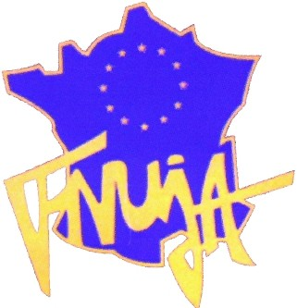
3 mai 2007

COMMUNIQUE DE PRESSE – FNUJA

Fédération Nationale des Unions de Jeunes Avocats

La Justice absente du débat présidentiel

La Fédération Nationale des Unions des Jeunes Avocats (F.N.U.J.A.) a étudié les programmes relatifs à la Justice des deux candidats finalistes de l’élection présidentielle.

Elle n'a pu que constater la faiblesse des propositions dans ce domaine et s'étonne tout particulièrement que ni Ségolène Royal, ni Nicolas Sarkozy, ne reprennent plus amplement les conclusions en matière de procédure pénale, pourtant largement partagées par le peuple français, de la Commission Outreau.

A cet égard, elle s'inquiète de l'absence d’une réflexion sur les modalités d’élaboration des lois en matière pénale afin d’en assurer une stabilité.

La FNUJA continue d’appeler de ses vœux la création d’une Commission Nationale de rédaction du Nouveau Code de Procédure Pénale associant l’ensemble des parlementaires et des intervenants en cette matière (avocats, magistrats, professeurs de droit) afin de parvenir à une réforme profonde et durable.

Par ailleurs, la F.N.U.J.A. s'inquiète de l’absence de projet spécifique sur l’aide juridictionnelle et le financement de celle-ci, y compris sur le budget général de la Justice, 23ème budget de l’Union Européenne, qui démontre un manque de prospective important.

La Justice ne peut être absente du débat sur la société française.

La F.N.U.J.A. souhaite que la Justice ne demeure pas une simple question partiellement évoquée lors des échanges électoraux pour ne pas dire éludées et devienne un véritable enjeu du quinquennat à venir pour rendre à la France sa Justice et qu’elle soit fière d’une Justice digne du pays des Droits de l’Homme.

Premier syndicat d’avocats de France et sans affiliation politique, la FNUJA regroupe 110 UJA réparties sur toute la France, représentant un réseau implanté dans près de 130 Barreaux et constitué d’avocats de moins de 40 ans, la limite d’âge statutaire.

Contacts :

Lionel ESCOFFIER – 1er vice-président Loïc DUSSEAU – président

Tél. 04.98.10.23.60 / Fax : 04.94.47.0424 Tél. : 01.56.79.10.00 / Fax : 01.56.79.10.01

Email : Lionel.Escoffier@wanadoo.fr Email : l.dusseau@dusseaugonsard.com

www.fnuja.com

